Систему голосовой оплаты паркинга запустили в столице
15.08.2016
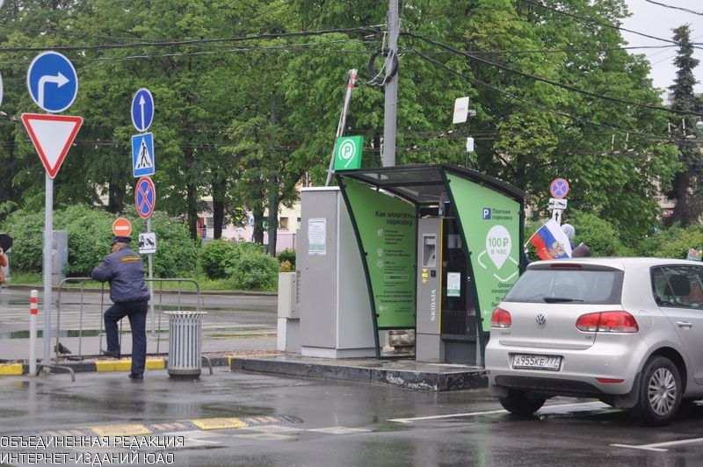
С 1 августа в столице заработал пилотный сервис голосовой оплаты парковки. Водители могут это сделать с помощью звонка с мобильного телефона.
Для этого нужно позвонить по короткому номеру 3210 либо набрать 8 (495) 539-54-54. Выбрав необходимый раздел в голосовом меню, надо назвать автоответчику номер парковочной зоны, желаемую продолжительность стоянки и указать госномер автомобиля. Система автоматически распознает слова, повторит их и запросит подтверждение для начала парковки. Закончить сессию можно с помощью повторного звонка либо другими способами — через приложение «Парковки Москвы» или отправив смс-сообщение на номер 7757 с командой «с».
«Мы вводим новый способ оплаты в режиме пилотного проекта, его действие продлится до конца года. В течение этого времени мы будем собирать отклики автовладельцев, их пожелания и замечания о работе сервиса, анализировать статистику его использования и после этого примем решение о необходимости внедрения такого способа оплаты на постоянной основе», — отметил генеральный директор ГКУ «Администратор московского парковочного пространства» Александр Гривняк.
Добавим, что все существующие способы оплаты также сохраняются.

Адрес страницы: http://chertanovo-juzhnoe.mos.ru/parking/news/detail/3540560.html
Управа района Чертаново Южное города Москвы

